# Material e métodos

A seção material e métodos foi dividida entre os materiais e métodos relativos ao software desenvolvido e os materiais e métodos relativos ao estudo de caso, que é a aplicação do software desenvolvido.

## Determinação das datas da cultura

Para determinação das datas de semeadura, máximo desenvolvimento vegetativo e colheita, foi utilizando sensoriamento remoto é necessário analisar os dados de forma temporal. Ao se analisar perfis temporais de IV como o EVI é possível identificar as regiões de pico e os pontos de inflexão correspondentes as áreas onde encontram-se as datas da cultura (GRZEGOZEWSKI et al., 2013; BECKER et al., 2016), como exemplificado na Figura 2.

Figura 2 Perfil temporal do índice de vegetação EVI de culturas agrícolas.

Segundo Becker et al. (2016) as datas de semeadura, pico vegetativo e colheita podem ser identificadas com base nos pontos de pico e inflexão no perfil EVI, identificados as datas dos pontos de pico e inflexão é feita uma regressão, estimando as datas de semeadura e colheita utilizando os pontos de inflexão e pico. Dessa forma criasse um ajuste percentual em relação a diferença delta tempo entre o ponto de inflexão e o pico no perfil que é somado ao ponto de inflexão (Eq. 1)

|  |  |  |
| --- | --- | --- |
|  |  | () |

em que:

= data da cultura a ser estimada (data de semeadura ou colheita);

= data do ponto de inflexão;

= data do ponto de pico;

= coeficiente de ajuste percentual;

Para suavizar os ruídos foi implementado o filtro Savitzky-Golay. Becker et al. (2016) testou o filtro Savitzky-Golay em comparação com outros filtros espectrais e concluiu que este mostrou-se o de melhor desempenho para eliminação ou minimização de valores anômalos (ruídos) na série temporal de EVI, permitindo melhoria na estimativa das DS, DMDV e DC da soja no Paraná.

## Balanço Hídrico

A determinação do Balanço Hídrico pelo método de esgotamento da FAO (BHFAO, ALLEN et al., 1998), foi implementada de forma a ser realizada utilizando dados agrometeorológicos do ECMWF (Figura 26) diariamente. Os dados do ECMWF (15km) são interpolados de forma que sua resolução espacial corresponda a mesma resolução obtida no mapeamento e na estimativa de datas da cultura. Os dados dos balanços hídricos foram utilizados, posteriormente, para a estimativa de produtividade.

O método BHFAO (ALLEN et al., 1998) determina o balanço hídrico pelo esgotamento hídrico na zona radicular. Assim, considera-se um sistema formado por determinada camada de solo e analisam-se as entradas e saídas de água deste sistema. Basicamente, o esgotamento hídrico é a quantidade de água que falta no solo para atingir-se a capacidade de campo (Equação 19). Portanto, é a diferença entre entradas e saídas. valor resultante dessa diferença é a quantidade água faltante no sistema em determinado período de tempo; logo, quanto maior o esgotamento, maior o estresse hídrico.

Eq. (19)

Em que:

é o esgotamento na zona radicular no final do período *i* (mm);

 é o esgotamento na zona radicular no período anterior *i-1* (mm);

 é precipitação no período *i* (mm);

é o Escoamento superficial no tempo *i* (mm);

é a irrigação no tempo *i* (mm);

é a ascensão capilar do solo no tempo *i* (mm);

é a evapotranspiração da cultura no tempo *i* (mm);

é a percolação profunda para fora da zona radicular no tempo *i* (mm).

Os valores de ascensão capilar (*CR*), percolação profunda (*DP*), escoamento superficial (*RO*) e irrigação (*I*) são desconsiderados neste trabalho. Os primeiros, ascensão capilar, percolação profunda e escoamento superficial, pela impossibilidade de determinar tais valores, e a irrigação, pois as áreas não possuem sistema de irrigação.

Para determinar-se da evapotranspiração da cultura (ETc) utiliza-se os valores de Kc, dependente da cultura e os valores de evapotranspiração de referência (ET0) (Equação 20).

Eq. (20)

em que:

*ETc* é a evapotranspiração da cultura (mm);

*Kc* é o fator da cultura (admensional);

*ET0* é a evapotranspiração de referência (mm).

Os valores da evapotranspiração real (*ETa*) são difíceis de serem determinados. Entretanto, podem ser medidos utilizando-se um tanque classe A, ou por outras formas. As características climáticas de cada local influenciam nos valores médios da evapotranspiração atual. Uma das formas de se calcular a *ETa* é por meio do fator *ks* de estresse hídrico da cultura (Equação 21). O fator ­*ks* quantifica a redução da evapotranspiração em relação à disponibilidade hídrica do solo (Equação 22).

Eq. (21)

em que:

*ETa* é a evapotranspiração real (mm);

*ks* é o fator de estresse hídrico da cultura.

Eq. (22)

em que:

*TAW* é o total de água disponível em determinada profundidade do solo (mm);

*RAW* é a água prontamente disponível para a cultura (mm).

O total de água disponível no solo (*TAW*) é a capacidade de armazenamento de água do solo multiplicada pela profundidade desejada, ou seja, a capacidade de água disponível (CAD) multiplicada pela profundidade efetiva das raízes da cultura (Equação 23).

Eq. (23)

O valor do esgotamento () é dependente do valor da TAW e do valor do esgotamento anterior, (Equação 24).

Eq. (24)

Já a água prontamente disponível (*RAW*) representa a quantidade de água em que a planta não necessita nenhum esforço para sua utilização, e é calculada multiplicando-se o valor de *TAW* pelo coeficiente *p*(*p* = 0,5), que é o coeficiente de esgotamento que representa essa dificuldade que a planta sofre conforme a quantidade de água no solo não está prontamente disponível.

Com esses dados, foi possível calcular o esgotamento na zona radicular no final do tempo. Desta forma, tendo todos os parâmetros necessários para a realização do cálculo do balanço hídrico para a cultura da soja (BHFAO, Equação 25), é o valor oposto do esgotamento na zona radicular no final do tempo.

Eq. (25)

Assim, determina-se o BHFAO para o período determinado, no caso, o ciclo da cultura da soja (Figura 27).

ECMWF

ETo

Precipitação

Cultura

Zr

BHFAO

ETc

Kc

Dr, *i*

Solos

CAD

TAW

Dr, *i -* 1

RAW

*p*

ETa

Figura 27 Fluxograma do Método do Esgotamento da FAO (BHFAO) (Richetti et al. 2015).

## Calculo de produtividade

O modelo utilizado pela FAO propõe uma equação simples em que a redução relativa da produtividade está relacionada com a correspondente redução relativa da evapotranspiração (ALLEN et al., 1998). Especificamente, a resposta da produtividade é expressa pela Equação 2:

|  |  |  |
| --- | --- | --- |
|  |  | () |

em que:

*Yx* e *Ya* são os valores respectivos de produtividade potencial e produtividade atingível (t ha-1);

*ETc* e *ETa* são os valores máximo e atual de evapotranspiração (mm);

*Ky* é o fator de produtivida de que representa a sensibilidade da produtividade da cultura a estresses hídricos (adimensional).

O fator *Ky* captura a essência das complexas relações entre a produtividade de uma cultura e sua necessidade de água, em que diversos processos biológicos, químicos e físicos estão envolvidos (STEDUTO et al, 2012), e é o fator de sensibilidade ao estresse hídrico da cultura. São específicos para cada cultura e variam de acordo com o estádio da cultura, sendo que:

* *Ky* > 1: a cultura é muito sensível ao déficit hídrico com reduções de produtividade proporcionais ao estresse hídrico sofrido;
* *Ky* < 1: a cultura é tolerante ao déficit hídrico, recuperando-se parcialmente de estresses hídricos sofridos, sendo, assim, apresentam reduções de produtividade menores proporcionalmente em relação a redução de água disponível;
* *Ky* = 1:a produtividade é diretamente proporcional ao déficit hídrico.

Para se determinar o valor máximo de produtividade, também chamado de produção bruta de matéria seca da cultura padrão (*Yx*, kg ha-1) utiliza-se o método de Kassam (1977), que se baseia em níveis de radiação, temperatura e dias nublados e limpos. Determina-se a produtividade potencial pelo somatório das produtividades potenciais brutas (*PPR*, kg ha-1) para a cultura (Equação 3).

|  |  |  |
| --- | --- | --- |
|  |  | () |

A produtividade potencial bruta para a cultura é determinada pela produtividade potencial bruta para cultura padrão (*PPBp*, kg ha-1, Equação 4) e o índice de colheita (*Cc*, adimensional). Este índice de colheita é responsável pela calibração do modelo na região em estudo.

|  |  |  |
| --- | --- | --- |
|  |  | () |

O valor de *PPBp* é a produtividade potencial bruta para dias nublados (*PPBn*, Equação 5) somada à produtividade potencial bruta para dias limpos (*PPBc*, Equação 6)

|  |  |  |
| --- | --- | --- |
|  |  | () |
|  |  | () |

As produtividades potenciais são dependentes das correções de temperatura, para dias nublados (*ctn*, Equação 7) e para dias limpos (*ctc*, Equação 8), e da radiação no topo da atmosfera (*Q0*, Equação 9).

|  |  |  |
| --- | --- | --- |
|  |  | () |
|  |  | () |
|  |  | () |

em que:

*Q0* é a radiação no topo da atmosfera (*MJ m-2*);

*DR* é a distância relativa Sol-Terra (UA, Equação 10);

*lat* é a latitude do local (°);

*hn* é o ângulo horário (°, Equação 11);

é a declinação solar (°, Equação 12);

|  |  |  |
| --- | --- | --- |
|  |  | () |
|  |  | () |
|  |  | () |

em que:

*DJ* é o dia Juliano.

## Software

O Software proposto foi denominado Gafanhoto e sua verão atual de desenvolvimento é a 1.0.0. As tecnologias e metodologias utilizadas para o desenvolvimento deste software estão descritas nas subseções a seguir.

### Requisitos de software

O Gafanhoto V:1.0.0 possui apenas uma distribuição e essa distribuição foi compilada para rodar no sistema operacional Windows 7 x64. Dado continuidade ao desenvolvimento deste software, as versões serão compiladas também para ambientes Linux x64.

As especificações mínimas de hardware variam muito dependendo da área de estudo e das resoluções espaciais e temporais utilizadas. As especificações mínimas recomendadas para o estudo de caso descrito neste trabalho possibilitando a conclusão de todos os procedimentos em menos de um dia (24 horas) são:

* Processador: 4 núcleos à 2.2Ghz;
* Armazenamento: 50GB;
* Velocidade de armazenamento (leitura e gravação) 200MB/s.

### Python

A linguagem de programação utilizada para construir o software aqui apresentado foi a linguagem Python V:2.7.9, por fornecer maior compatibilidade com diversas distribuições de bibliotecas interessantes ao escopo do software. A linguagem está disponível para download na URL: https://www.python.org/downloads/release/python-279/. Sua instalação não é desnecessária para a execução do mesmo.

### GDAL

A versão da biblioteca de tradução e abstração de rasters e vetores GDAL utilizada, para o Gafanhoto V:1.0.0, é a distribuição gdal-201-1800-x64-core.msi, que está disponível para download na URL: http://www.gisinternals.com/query.html?content=filelist&file=release-1800-x64-gdal-mapserver.zip. Esta distrubuição consiste em um instalador genérico para os componentes do núcleo (core) da GDAL. Este core é necessário para total o funcionamento total do software Gafanhoto V:1.0.0, ele fornece diversos recursos de linha de comando que são utilizados no software como interpolação e outros. As informações sobre a instalação e configuração entontaram-se em Anexo.

### Qt Designer

Qt Designer é uma das ferramentas fornecidas pela Qt. Utilizada para construção de UI, ela fornece um código único descritivo de interface. A versão utilizada é a 4.5.1. Ela é utilizada para desenhar as interfaces de usuário (QT, 2015). O Qt designer é livre para aplicações não comercializadas. Sua instalação não é desnecessária para a execução do mesmo.

### Eclipse

Eclipse é uma IDE (IntegratedDevelopmentEnvironment), ela fornece um ambiente para programação e diversos recursos que serão aplicados para a otimização do processo de implementação e teste do software (Eclipse, 2015). A versão utilizada foi a Eclipse Luna. Sua instalação não é desnecessária para a execução do mesmo.

### Bibliotecas diversas

As bibliotecas utilizadas na construção do software Gafanhoto V1.0.0, sãs as seguintes:

* Pip: utilizada para fazer download e atualização de outras bibliotecas;
* GDAL-1.11.2-cp27-none-win_amd64: tradução e abstração de rasters e layers;
* lxml-3.4.2-cp27-none-win_amd64: utilizada para configurações de arquivos XML entre o core GDAL e o Gafanhoto;
* numpy-1.9.2rc1+mkl-cp27-none-win_amd64: biblioteca de cálculos matemáticos;
* py2exe-0.6.10a1-cp27-none-win_amd64: gera o arquivo executável para o programa;
* PyQt4-4.11.3-cp27-none-win_amd64: desenho e formatação de User Initerfaces (UI), fornece uma série de recursos e componentes visuais para elaboração das telas de software para interação com o usuário;
* Fiona-1.5.0+gdal111-cp27-none-win_amd64: para leitura edição e gravação de arquivos shapes(vetores) georreferenciados;
* rasterio-0.17.1+gdal111-cp27-none-win_amd64: para leitura edição e gravação de arquivos rasters (matrizes) georreferenciados.

### Modelo Visão e Controle

O padrão MVC (Model-View-Controller) sugere dividir a arquitetura de software em componentes, tornando o desenvolvimento mais claro e enxuto e possibilitando, posteriormente, a reciclagem e manutenção do sistema com maior facilidade e segurança. Para que isso ocorra, deve haver independência dos componentes e ela só será atingida se houver uma organização do sistema em camadas para garantir a escalabilidade, eficiência e a reusabilidade (GAMMA et al. 2000; BALTHAZAR et al., 2007).

Para a organização e estrutura do software, foi utilizada arquitetura de desenvolvimento Modelo Visão Controle (MVC):

* Modelo: camada onde encontram-se a implementação das funções objetivo do software, a implementação das regras de negócio bem como todas as ferramentas internas de acesso a dados e manipulação dos dados.
* Visão: camada onde entontaram-se as implementações referentes as interfaces gráficas, ou interface de usuário, presentes no software. É nessa cama que as interações entre software e usuário acontecem.
* Controle: camada onde encontram-se as implementações relativas ao controle de fluxo de informação interna no software, é nesta camada que as informações são validadas, organizadas e então submetidas as funções.

### Padrões de projeto

Os padrões de projeto utilizados foram o Builder Method e Template Method.

Como um dos padrões comportamentais o *Template Method* auxilia na definição de um algoritmo com partes do mesmo definidos por métodos abstratos. As subclasses devem se responsabilizar por estas partes abstratas, deste algoritmo, que serão implementadas, possivelmente de várias formas, ou seja, cada subclasse irá implementar à sua necessidade e oferecer um comportamento concreto construindo todo o algoritmo. Maiores informações sobre estes e outros padrões de projeto podem ser encontradas em Gamma et al., (1995).

### Análise orientada a objetos usandoUML

A análise Orientada a Objetos (OO), com diagramas em UML será usada ao decorrer de todo o desenvolvimento do software. Ela será usada como ferramenta de elaboração, análise, e documentação do software. Permitindo que este se torne padronizado e de fácil entendimento, já que se destina não só a esta como também futuras pesquisas e implementações de modelos para a estimativa de produtividade agrícola.

O UML 2.2, conforme a OMG (2011), possui 14 tipos de diagramas, divididos em duas grandes categorias: Estruturais e Comportamentais. Sete tipos de diagramas representam informações estruturais, e os outros sete representam tipos gerais de comportamento, incluindo quatro diagramas em uma sub-categoria que representam diferentes aspectos de interação (Figura 1).

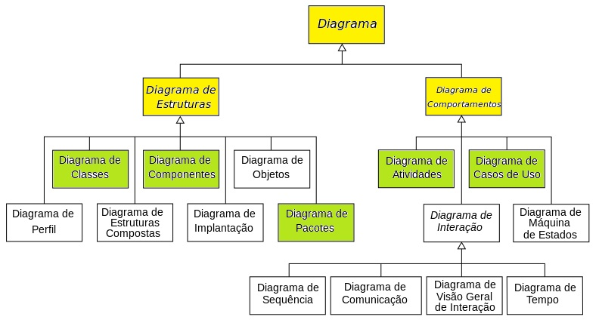

Figura 1 Diagramas UML e diagramas selecionados (adaptado de OMG, 2011)

A análise UML é extensa, sua complexidade pode tornar sua utilização completa em um empecilho quando se trata metodologias ágeis e softwares de estrutura relativamente simples, como o proposto. Portanto foram selecionados diagramas de maior utilidade, dado o contexto atual de desenvolvimento.

Os diagramas selecionados para o estudo (destacados em verde na Figura 1) foram:

* Diagrama de casos de uso: descreve as funcionalidades propostas para o novo sistema.
* Diagrama de pacotes: descreve os pacotes ou pedaços do sistema divididos em agrupamentos lógicos mostrando as dependências entre eles.
* Diagrama de componentes: ilustra como as classes deverão se encontrar organizadas através da noção de componentes de trabalho.
* Diagrama de classes: é uma representação da estrutura e relações entre classes.
* Diagrama de atividades: mostra o fluxo de controle de uma atividade para outra.

### Estrutura de referência dos dados

Para que o sistema tenha um nível de abstração que permita implementar diversos tipos de modelos, seja para balanço hídrico, como o que será aplicado ou em modelos de previsão de safra completos, todas as entradas de dados do sistema são abstraídas e divididas em categorias, as categorias abstraídas são mostradas na seção resultados.

### Padronização de ferramentas/operações

Todos os requisitos funcionais realizados pelo sistema, como interpolação e cálculos de BH, são abstraídos em uma estrutura padronizada de operações, de forma que possa ser implementado, sempre, novos recursos ao sistema, reaproveitando as funções existentes, é isso utilizado o padrão de projeto *Template* *Method*, padronizando as funções de forma que o sistema se torne modular.

## Estudo de caso

As duas principais *commodities* agrícolas do Brasil e do estado do Paraná são: a soja e o milho. O Brasil é o segundo maior produtor mundial de soja, atrás dos EUA. A produção brasileira de soja, no ano agrícola 2012/13, foi de 81,28 milhões de toneladas, superando em 22,4% a safra anterior, de 2011/12. O Paraná foi responsável por 19,5% da produção brasileira numa área plantada de 27,72 milhões de hectares. A produtividade média da soja brasileira foi de 2,93 t ha-1 superior 10% à da safra anterior. O Paraná teve a segunda maior produtividade brasileira de soja (3,34 t ha-1), numa área de 4,75 milhões de hectares (CONAB, 2013).

Para testar e validar o software criado ele foi utilizado para realizar a estimativa de produtividade da cultura da soja, devido à sua grande representação no Estado do Paraná, compreendendo os 399 municípios, localizados entre as Longitudes 48°2'W e 54°38'W e Latitudes 22°29'S e 26°43'S (Figura 2).

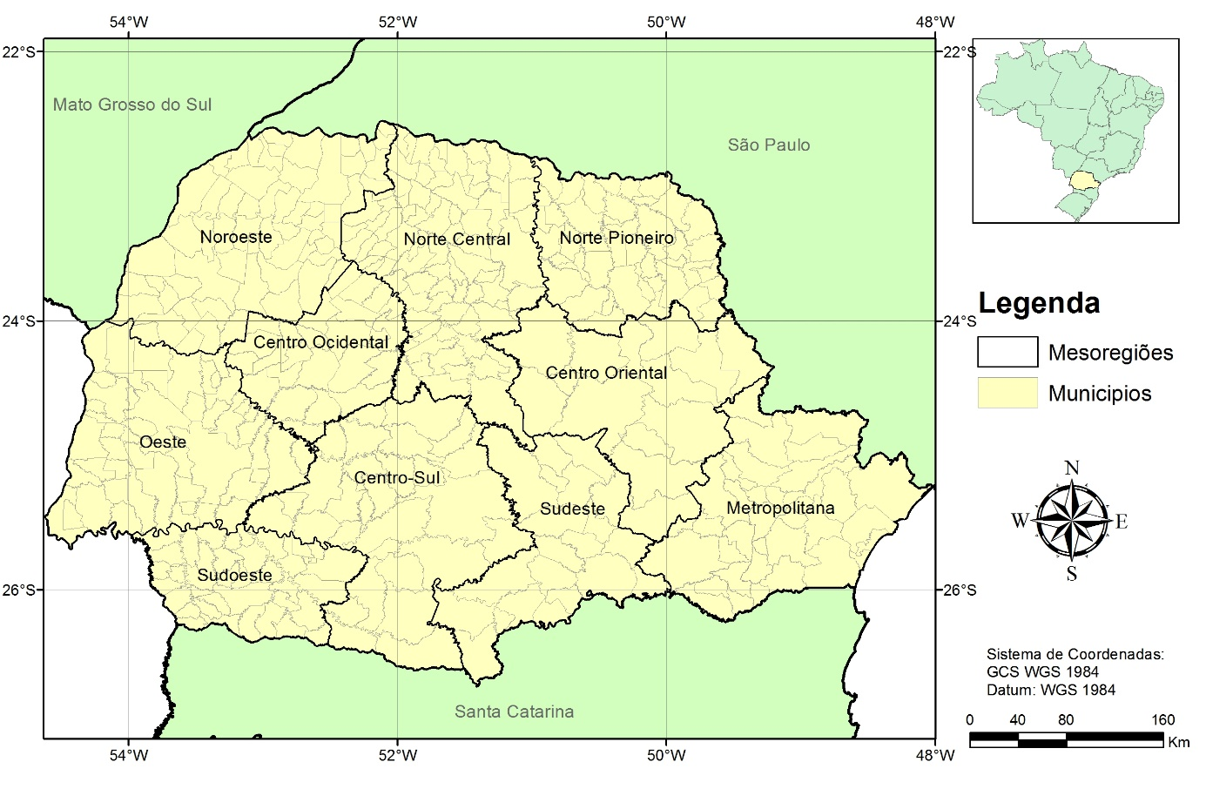

Figura 3 Mapa de localização dos 399 municípios e das 10 mesorregiões do estado do Paraná.

Para mapeamento dessa cultura, será utilizada a máscara de soja do ano-safra 2011-2012 feita por Souza (2013), ela foi obtida por sensoriamento remoto através de índices de NDVI provindos sensor MODIS (Figura 3).

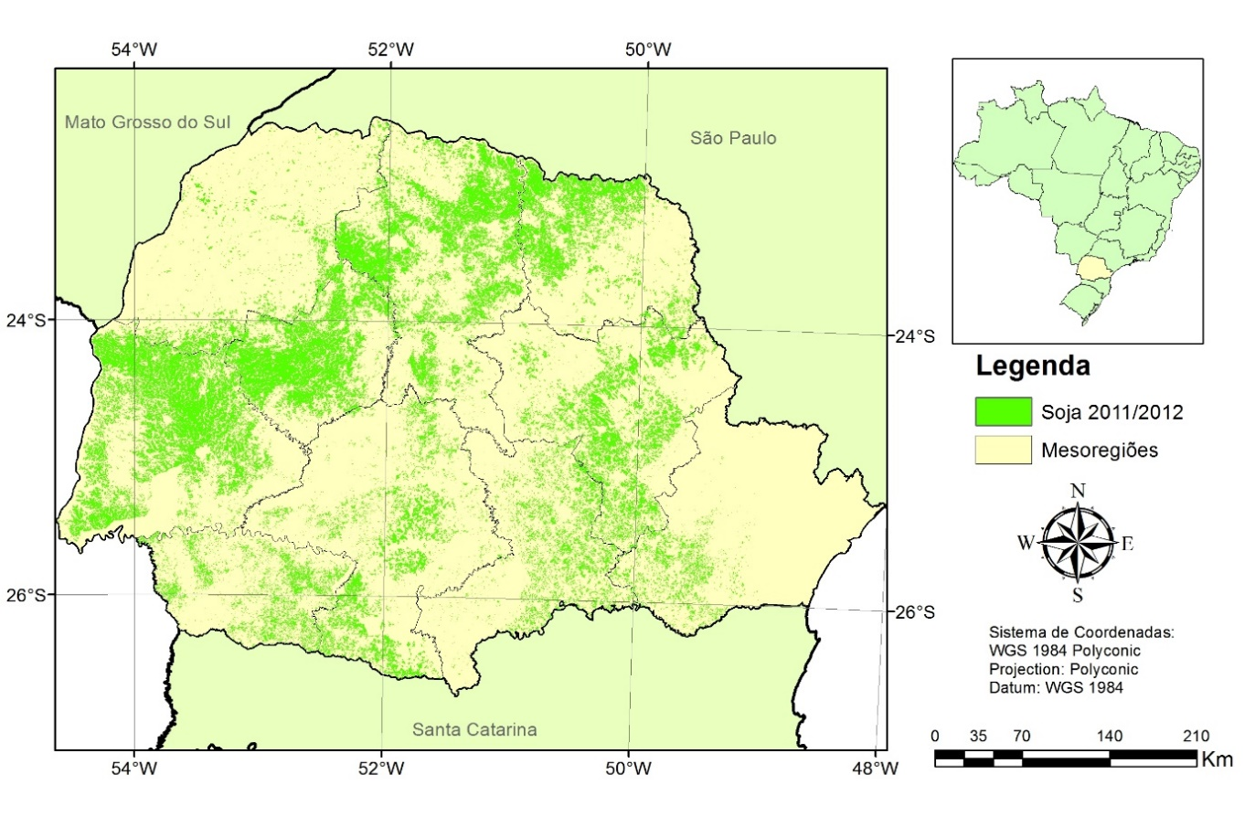

Figura 4 Área de soja para o ano safra 2011/2012 (adaptado de SOUZA et al., 2015).

Para a identificação das datas da cultura (colheita e semeadura) será utilizado o perfil do índice de EVI proveniente do sensor Modis, abordo dos satélites Terra e Aqua (resolução temporal de 8 dias e espacial de 250m).

Becker et al. (2016) utilizou realizou a estimativa das datas relativas a cultura de soja, comparando com dados reais informados produtores do ano safra 2011/2012 e encontrou um ajuste de 3% para a semeadura, ou seja, um adiantamento de 4% do ponto de inflexão e um ajuste de -4% para a colheita, ou seja, um atraso de -3% em relação ao ponto de inflexão. Estes ajustes encontrados por Becker et al. (2016) serão utilizados para encontrar as datas de semeadura e colheita em toda a máscara.

A CAD é o intervalo de umidade do solo entre a capacidade de campo (CC%) e o ponto de murcha permanente (PMP%), tais dados dependem do tipo de solo de cada região (Richetti, 2014). Assim, serão utilizadas informações da capacidade de armazenamento de água do solo (CAD) geradas, conforme Farias et al. (2000) (Tabela 1), a partir dos tipos de solo obtidos do Novo Mapa de Solos do Brasil (EMBRAPA, 2011). Determinando assim, o valor de CAD para o estado do Paraná (Figura 9).

**Tabela 1 Capacidade de retenção de água no solo (CAD) para diferentes tipos de solo**

|  |  |
| --- | --- |
| Tipo de Solo | CAD (mm) |
| Neossolo Quartzarênico  Neossolo Flúvico de textura arenosa. | 50 |
| Latossolo Vermelho-Amarelo  Latossolo Vermelho (menos de 35% de argila)  Neossolo Litólico | 70 |
| Luvissolos  Argissolos  Nitossolos  Latossolos (exceto Latossolo Vermelho com menos de 35% de argila)  Cambissolos  Neossolo Flúvico de textura média a argilosa. | 100 |

FONTE: Adaptada de Embrapa (1999); Farias et al. (2000)

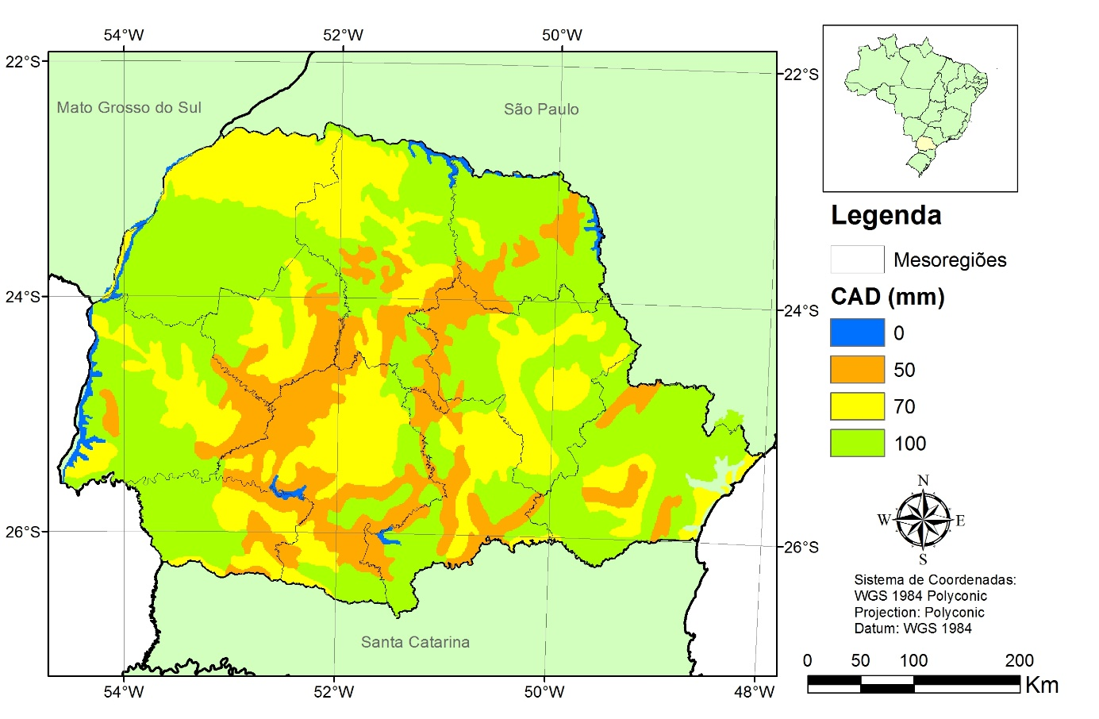

**Figura 9 Valores de CAD (mm) para o estado do Paraná. (Richetti, 2015)**

Os dados da cultura da soja, como profundidade do sistema radicular e coeficientes da cultura (*kc, ky, p*) serão obtidos do boletim nº 56 da FAO (ALLEN et al., 1998).

A cultura da soja foi considerada como padrão conforme descrita e caracterizada por Allen et al. (1998) (Tabela 2). Os coeficientes da cultura (*kc*) são apresentados para o estádio inicial, médio e final. Já o coeficiente de produtividade (*ky*), de profundidade máxima das raízes (Zr, em metros) e o fator de esgotamento *p* são fixos para todo ciclo da cultura. Estes valores serão fornecidos ao sistema da mesma forma, tabelados, apresentada.

**Tabela 2 Valores de referência para cultura da soja milho e trigo.**

|  |  |  |  |  |  |  |
| --- | --- | --- | --- | --- | --- | --- |
| Culturas | Kc inicial | Kc médio | Kc final | Zr max | Ky | p |
| Soja | 0,40 | 1,15 | 0,50 | 0,60 | 0,80 | 0,50 |
| Milho | 0,40 | 1,20 | 0,60 | 1,00 | 0,80 | 0,55 |
| Trigo (Inverno) | 0,70 | 1,15 | 0,25 | 1,50 | 1,05 | 55 |

Fonte: Adaptado de ALLEN et al.(1998), Richetti (2015).

Os valores de kc e Zr (Tabela 3) utilizados foram atribuídos de acordo com o estádio fenológico de desenvolvimento da cultura, conforme metodologia apresentada por Johann (2012). Desta forma, considera-se que a cultura possui características diversas em suas diferentes fases, ou seja, a cultura possui maiores necessidades em seu florescimento do que em seu estabelecimento.

Os valores ponderados de Kc podem ser calculados conforme a Eq. 20.

|  |  |  |
| --- | --- | --- |
|  |  | (20) |

em que:

= número do dia do crescimento da cultura,

= coeficiente da cultura no dia i,

= tamanho do estádio atual/considerado (dias),

= soma dos tamanhos de todos os estádios (dias).

= tamanho do estádio anterior,

= Coeficiente da cultura posterior à data,

= Coeficiente da cultura anterior à data.

Os valores ponderados de Zr podem ser calculados conforme a Eq. 21.

|  |  |  |
| --- | --- | --- |
|  |  | (21) |
|  |  | (22) |

em que:

= profundidade efetiva de raiz no dia i (metros);

= comprimento inicial da raiz (plantio);

= máximo de profundidade efetiva de raiz (metade a estação);

= dia do ano (1 a 366).

= dia do ano correspondente ao plantio

= dia do ano em que a raiz atinge a profundidade máxima

Os valores ponderados de Kc e Zr foram calculados para a soja (Tabela 3).

**Tabela 3 Valores de referência ponderados por estádio fenológico da soja.**

|  |  |  |  |  |  |
| --- | --- | --- | --- | --- | --- |
|  | Estádio de desenvolvimento da soja | | | | |
| Cultura | Estabelecimento | Vegetativo | Florescimento | Enchimento de Grãos | Colheita |
| Kc | 0,40 | 0,80 | 1,15 | 0,80 | 0,50 |
| Zr | 0,10 | 0,25 | 0,60 | 0,60 | 0,60 |

O Kc e o Zr foram calculados temporalmente e espacialmente em toda a máscara de soja, utilizando as imagens de semeadura e colheita identificadas.

Os dados agrometeorológicos utilizados, obtidos do ECMWF foram Temperatura Média (T, em C), precipitação (P, em mm) e evapotranspiração de referência (Et0 em mm). As imagens de ECMWF disponíveis para download cobrem toda a América Central e a América do Sul, elas foram recortadas para a área de estudo e então interpoladas para uma grid de 250 metros (para corresponder a grid/matriz da imagem de mapeamento).

Em relação a distribuição diária, valores de soma são divididos pela quantia de dias presentes no descende (Et0 e P) e os valores de média (T) são replicados para cada dia.